工程作业报告
- 项目信息（10分）

学号 | 2111033 | 姓名 | 艾明旭 | 专业 | 信息安全
项目名称 | 足球联赛的各项信息数据库管理系统
必备环境 | Python开发环境，MYSQL
系统主要功能简介（4分） | 为足球平台提供数据库支持，主要功能有六大部分：  球队，联赛，球员，比赛，球迷，教练。  提供对应的增删改查的操作。并实现数据备份和数据拉链功能，提升数据库性能
系统主要页面截图（6分） | 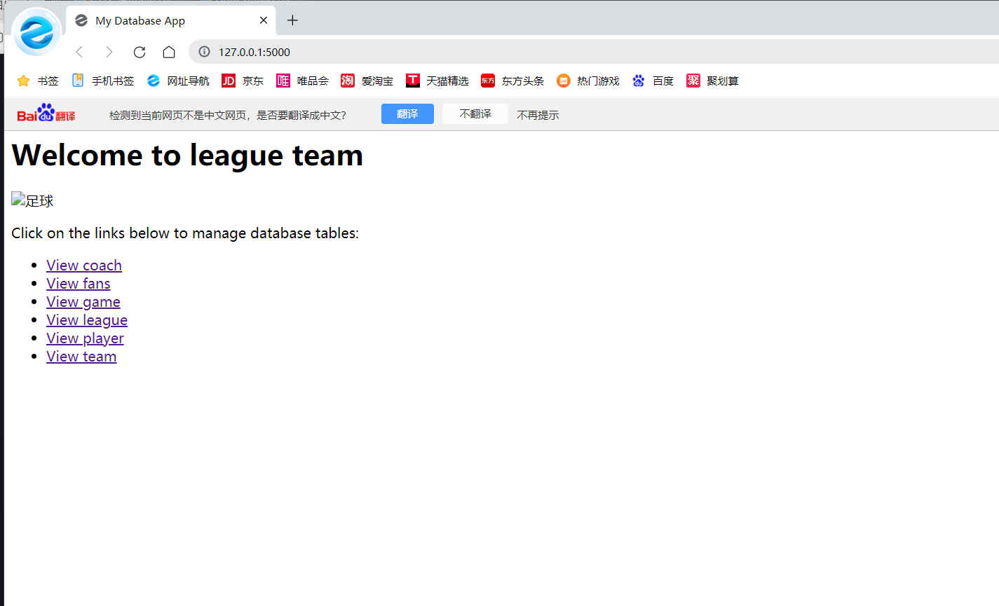  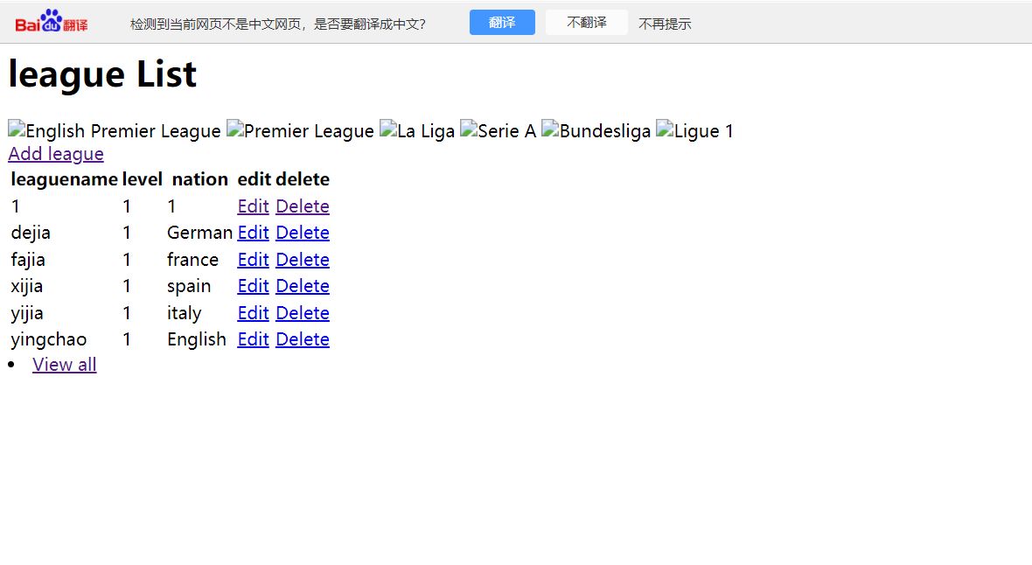  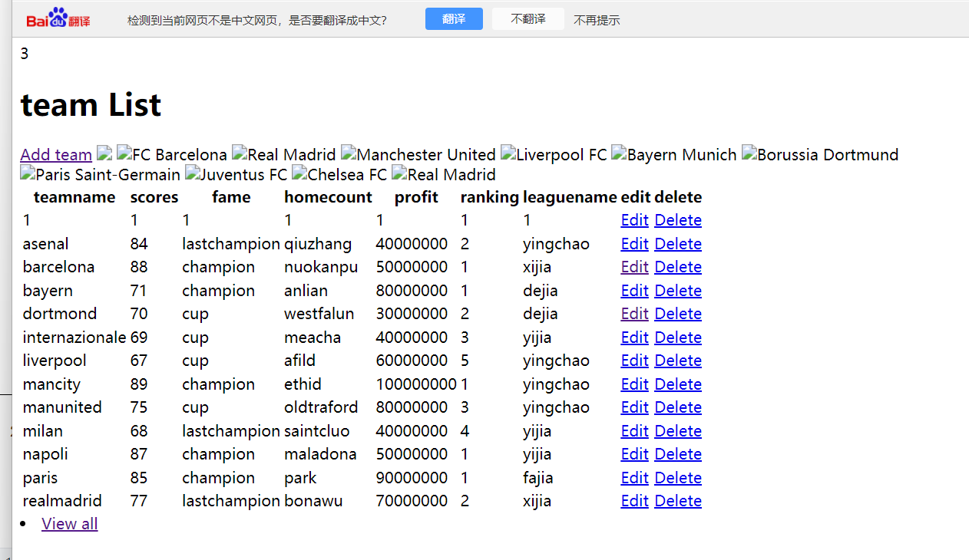  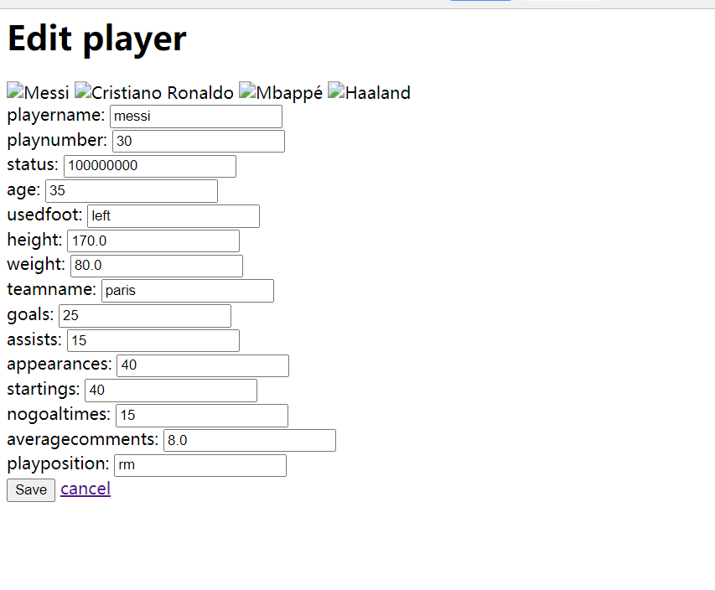

- 系统配置（10分）
说明 |  | （2分）请说明系统配置情况（后台数据库，高级语言）；  （8分）请使用连接串连接高级语言和数据库，并分析字符串的各个部分。
配置步骤  2分 | DBMS | 1.安装MySQL Workbench
配置步骤  2分 | DBMS | 2.MySQL 8.0运行sql语句创建数据库
配置步骤  2分 | 高级语言 | 1.install pymysql（安装python中与数据库有关的包）
配置步骤  2分 | 高级语言 | 2.pycharm编写连接数据库的语句
 |  | 3.pycharm编写语句：接受前端数据并对数据库中对应数据进行修改
 |  | 4.vscode编写html作为前端显示
连接串  分析  （6分） |  | 序号 | 名称 | 功能说明 | 取值
 |  | 1 | 调包 | Pycharm导入 | Pymysql，flask
 |  | 2 | 地址 | 地址host指定DBMS的地址 | Localhost（本地地址）
 |  | 3 | 端口 | 访问的DBMS的端口 | 默认为3306
 |  | 4 | 数据库名 | 存储数据表的数据库名称 | dbms
 |  | 5 | 用户名 | 用户名 | root
连接串代码（截屏）  （2分） |  | 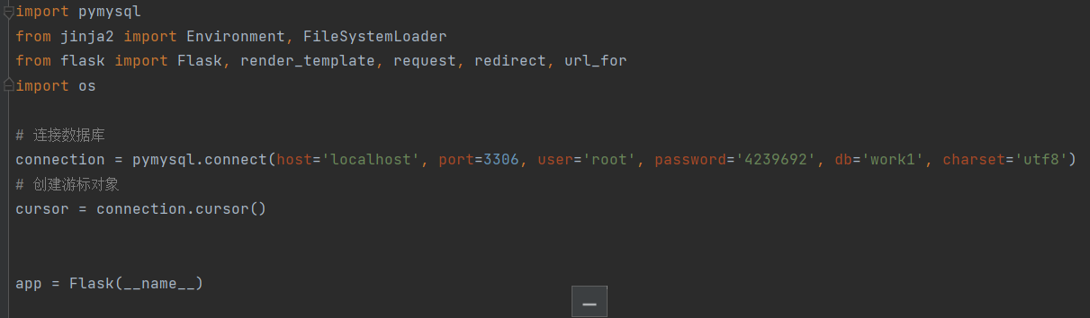
备注 |  | 在运行前，务必对数据库状态和端口状态进行检查，确保运行安全无误。  首先运行dbms.sql,再运行py文件，py文件会调用templates中对应的html进行生成，点击链接进入DBMS操作。

- 数据库设计（14分）

说明 | （10分）按照数据表的创建顺序，依次给出所涉及数据表的信息，其中参照字段以“（字段1，字段2，……，字段n）”的形式给出，被参照字段以“表名（字段1，字段2，……，字段n）”的形式给出；  （4分）一般DBMS都可以为数据库生成关系图，请将该图片截屏并粘贴到表格中。
数据表  （10） | 创建顺序 | 数据表名称 | 主键 | 参照属性 | 被参照表及属性
数据表  （10） | 1 | team | teamname | leaguename | League(leaguename)
数据表  （10） | 2 | league | leaguename
数据表  （10） | 3 | coach | coachname | teamname | Team(teamname)
数据表  （10） | 4 | player | playername | teamname | Team(teamname)
数据表  （10） | 5 | game | gamenumber | leaguename | League(leaguename)
数据表  （10） | 6 | fans | id | teamname | Team(teamname)
关系图（4） | 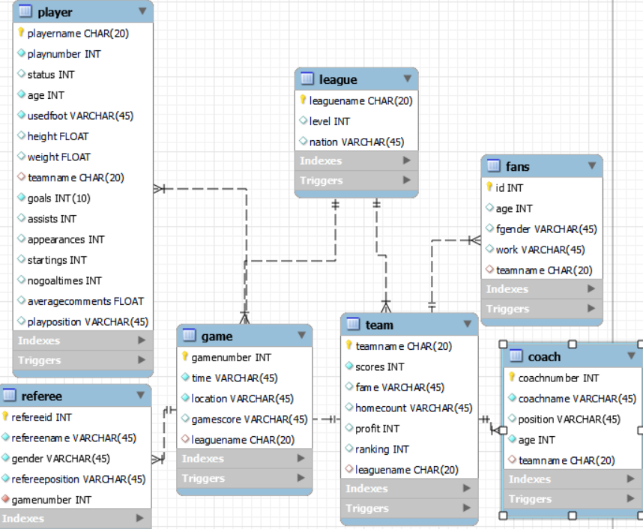
备注 | 创建了一系列的后台数据备份表，没有在此处进行体现。

- 含有事务应用的删除操作（13分）

说明 | （1分）简要说明该操作所要完成的功能；  （2分）该操作会涉及的表（必须含有两张或两张以上的关系表，同时以“表名”的形式给出）  （1分）表连接涉及字段描述（描述方式为“表1.属性=表2.属性”）  （1分）删除条件涉及的字段描述(以“表名.属性=？”形式给出)  （4分）实现该操作的关键代码（高级语言、SQL），截图即可；（其中如果删除语句中不包含任何形式的事务应用将扣除3分）  （4分）如何执行该操作，按所述方法能够正常演示程序则给分。
功能描述（1分） | 删除一个team后，删除此team的player和fans,coach，并将该用户从league表中进行移除
涉及的表  （2分） | Team,coach,player,fans,league
表连接涉及字段  （1分） | team.teamname=coach.teamname  team.teamname=player.teamname  team.teamname=fans.teamname  team.leaguename=league.leaguename
删除条件字段描述  （1分） | 字段 | 规则
删除条件字段描述  （1分） | teamname | 在player,coach,fans，team里如果有teamname相等，则删除
代码  （4分） | 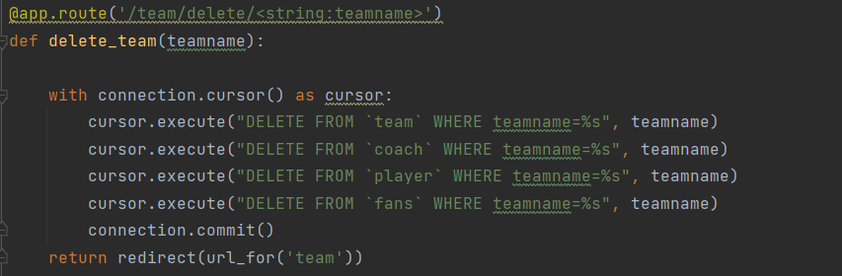  在这里使用了事务操作，若删除成功则不进行rollback，否则进行rollback操作，保证数据库的正常运行
程序演示（4分） | 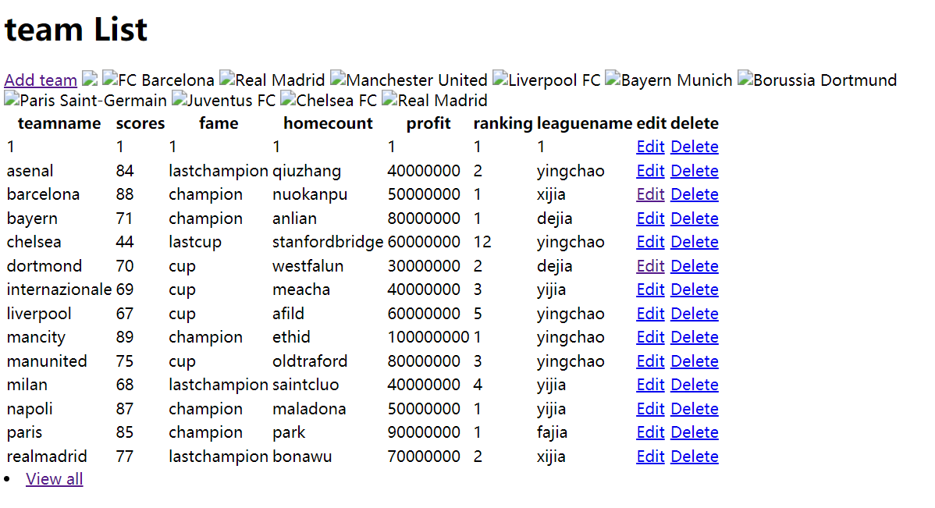  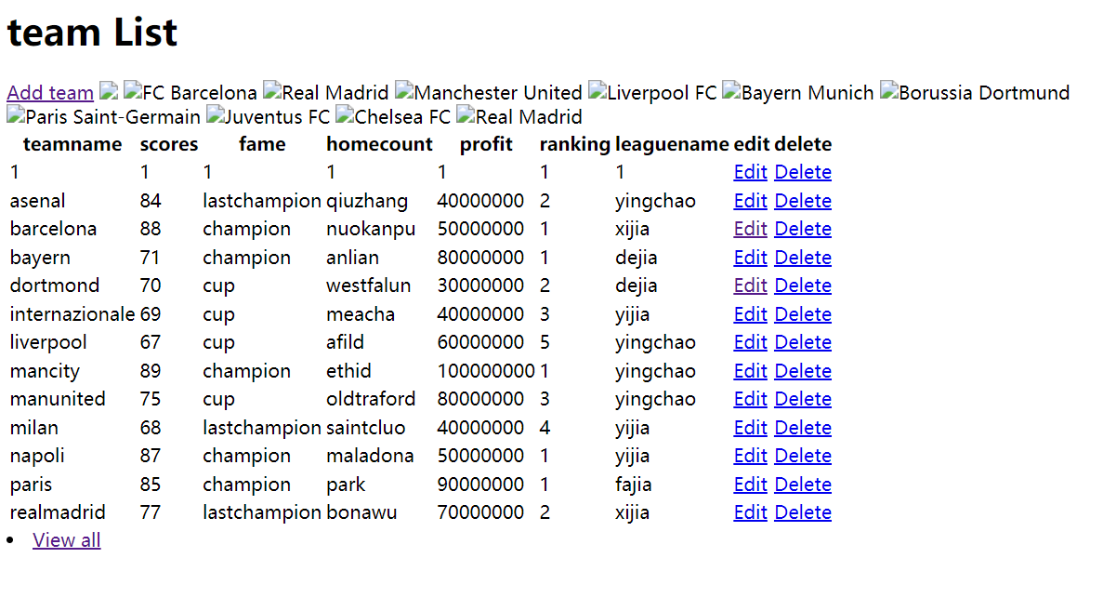  删除了team chesea
备注

- 触发器控制下的添加操作（20分）

说明 | （1分）简要说明该操作所要完成的功能；  （2分）简要说明该触发器所要完成的功能  （1分）该操作会涉及的表（以“表名”的形式给出）。  （2分）该操作输入数据以及输入数据应该满足的条件，如：数值范围、是否为空；  （6分）实现该操作的关键代码（高级语言、SQL），截图即可；  （8分）如何执行该操作，按所述方法能够正常演示程序则给分。
功能描述  （1分） | 添加team时，对其league进行检查，确保不会将错误
触发器描述  （2分） | 对league进行检查，若插入的不在league库里，则终止操作并报错
涉及的表  （1分） | Team league
输入数据  （2分） | 字段 | 规则
输入数据  （2分） | leaguename | league表中存在leaguename
插入操作  源码  （3分） | 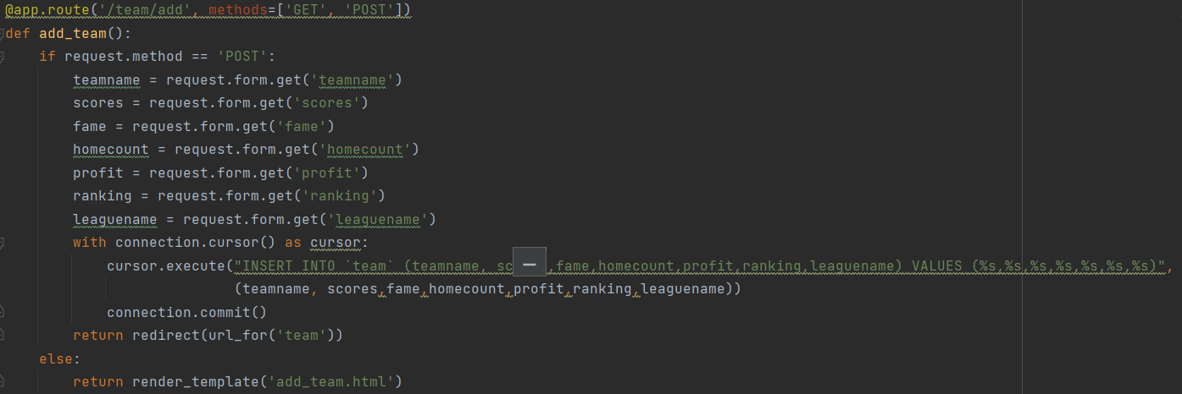
触发器源码（3分） | 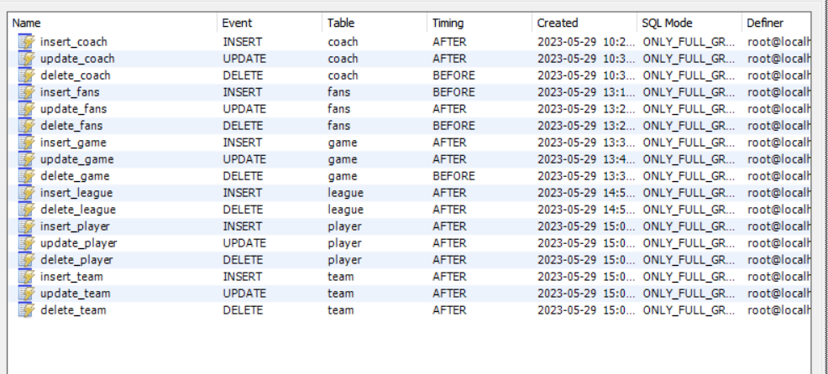  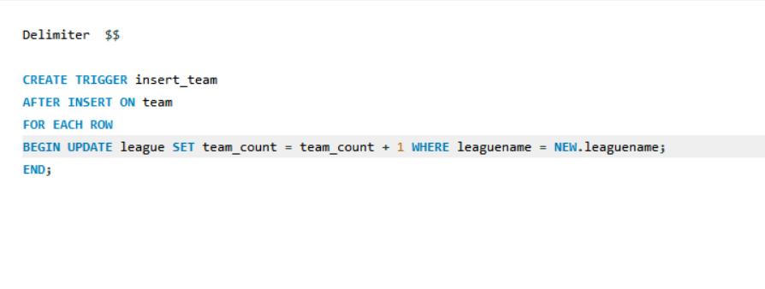
程序演示  （4分） | 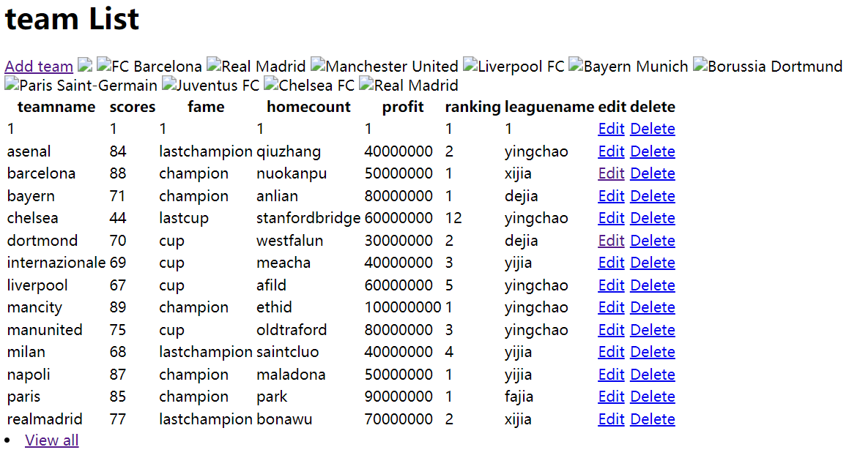  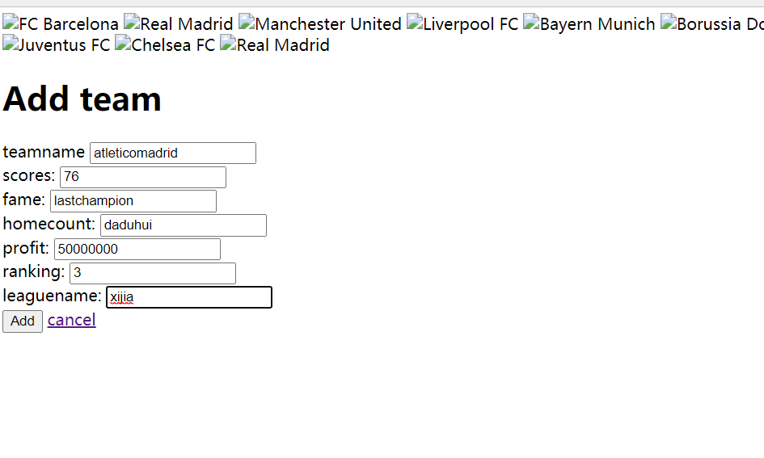  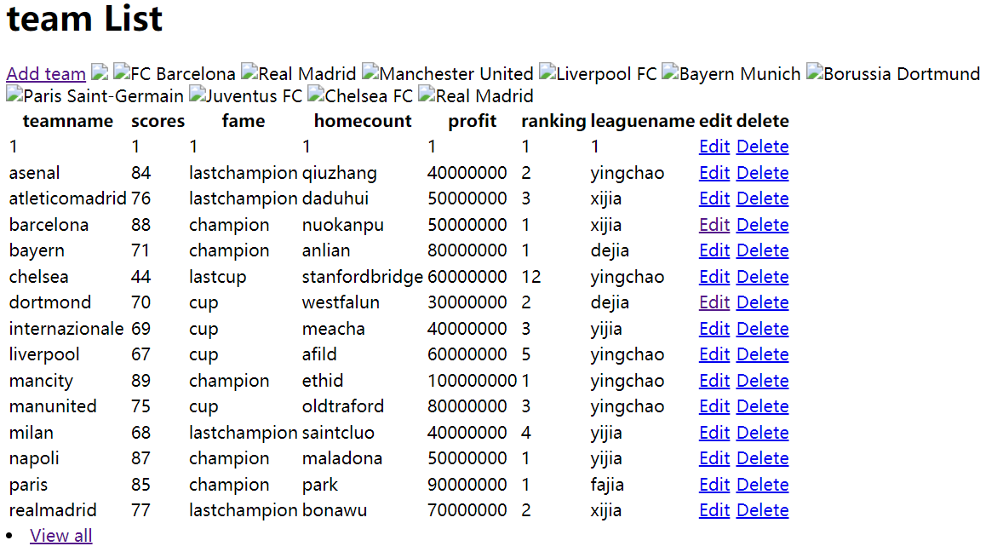
程序演示  （4分） | 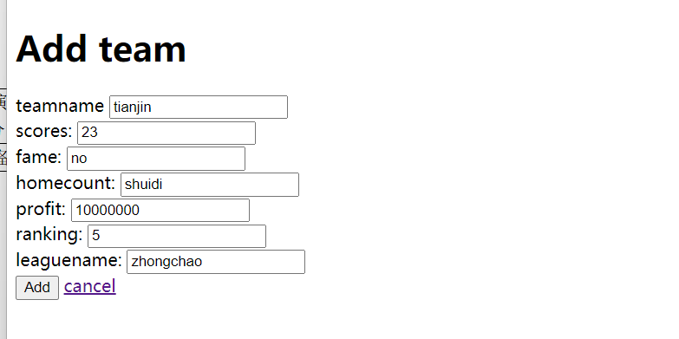  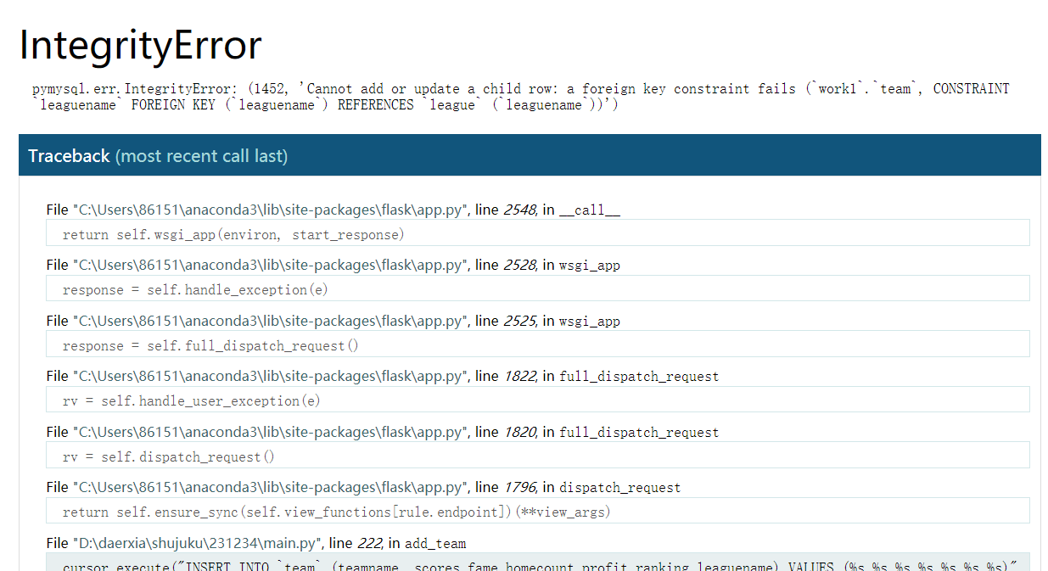
备注 | 还添加了触发器实现了功能：在对数据表进行增删改时，为后台数据备份的数据表也做出相应的操作。

- 存储过程控制下的更新操作（18分）

说明 | （1分）简要说明该操作所要完成的功能；  （1分）简要说明该存储过程所要完成的功能；  （2分）说明该操作涉及操作的表（必须包含两张或两张以上的关系表，以“表名形式”描述）  （1分）表连接涉及字段描述（描述方式为“表1.属性=表2.属性”）  （2分）该操作会修改字段（以“表名.字段名”的形式给出），以及修改规则，如新数值的计算方法、在何种条件下予以修改等；  （6分）实现该操作的关键代码（高级语言、SQL），截图即可；  （5分）如何执行该操作，按所述方法能够正常演示程序则给分。
功能描述（1分） | 在team表中进行更新操作前，进行检查，如果合法则进行更新，否则报错。
存储过程功能描述（1分） | 在edit team表时，对其leaguename值进行检查，若对应的league表中的leaguename值不满足需求，则返回Insufficient.并中断更新操作，否则进行更新操作并对应修改leaguename值
涉及的关系表（2分） | League,team
表连接涉及字段（1） | team.leaguename=league.leaguename
更改字段  （2分） | 字段 | 规则
更改字段  （2分） | league.leaguename | 对输入值进行判断，如果原league表当中存在leaguename,则进行更新操作
更改字段  （2分） | …… | ……
更新代码  （3分） | 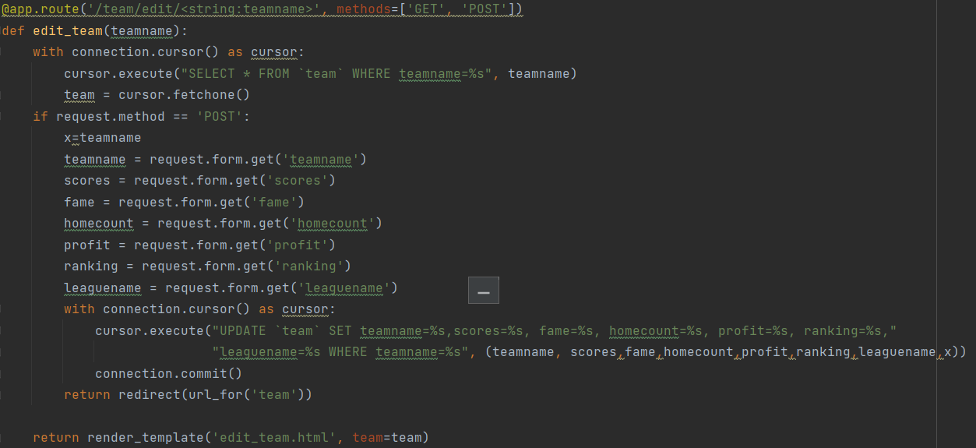
创建存储过程源码（3分） | 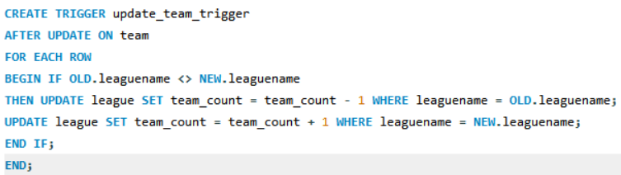
存储过程执行源码  （1分） | 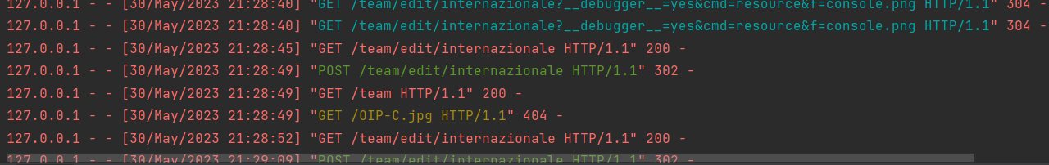
程序演示（2分） | 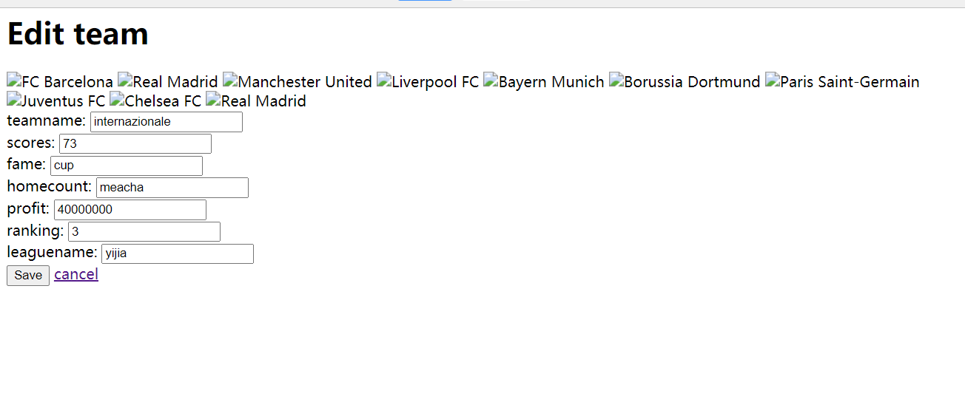  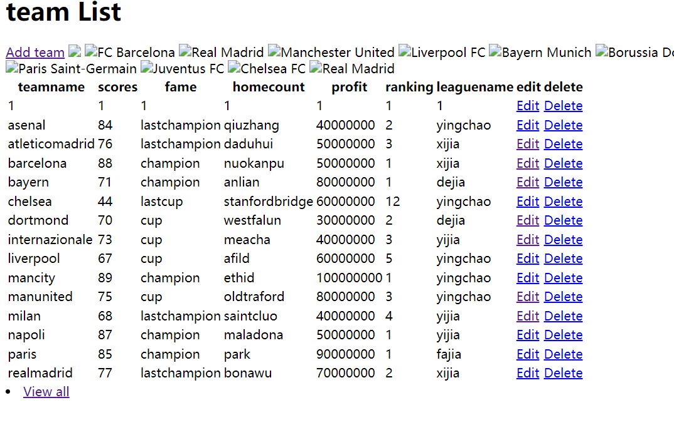
程序演示  （2分） | 说明：违背存储过程，系统报错；  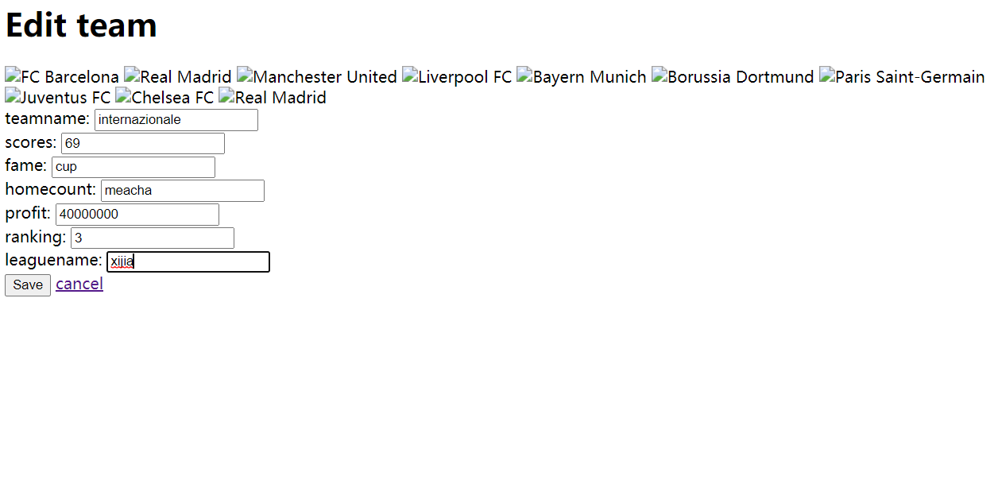  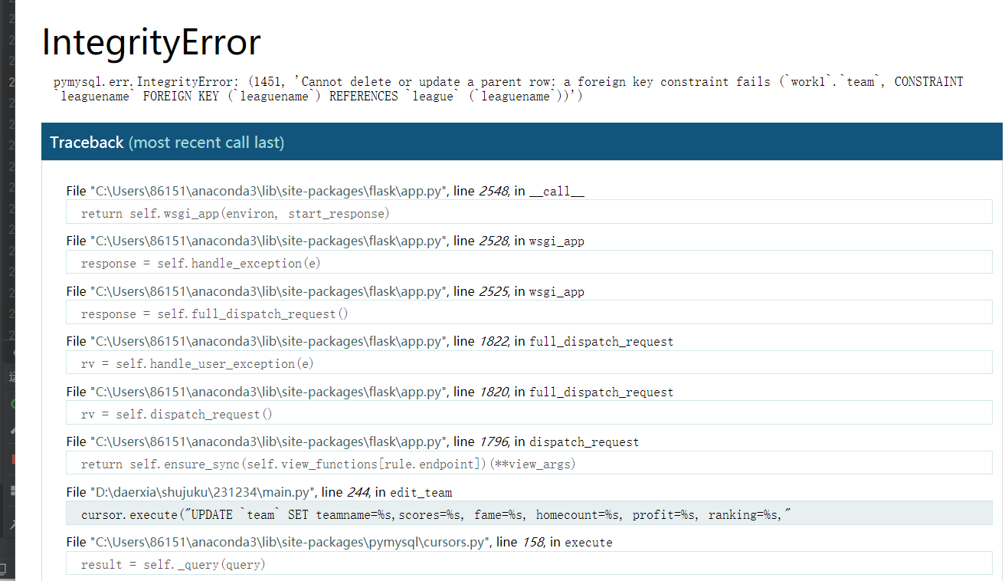
备注 | 运行结果如上图，由于league表中的leaguename值不满足约束条件，所以报错并且终止更新操作。

- 含有视图的查询操作（15分）

说明 | （1分）简要说明该操作所要完成的功能；  （1分）简要说明建立的该视图的功能；  （2分）简要说明该操作涉及的关系数据表（以“表名”的形式给出）  （1分）简要说明表连接涉及的字段（以“表1.属性=表2.属性”）  （6分）实现该操作的关键代码（高级语言、SQL），截图即可；  （4分）如何执行该操作，按所述方法能够正常演示程序则给分。
操作功能描述（1分） | 在team、league、player表中获取完整的购物信息，合成为一个视图，能够进行相应查找。
视图功能描述（1分） | 从三个表进行连接后的表中，获取所需要的信息，如teamname,level,age,scores等信息
涉及的关系表（2分） | Team,league,player
表连接字段（1分） | team.leaguename=league.leaguename  team.teamname=player.teamname
创建视图代码（3分） | 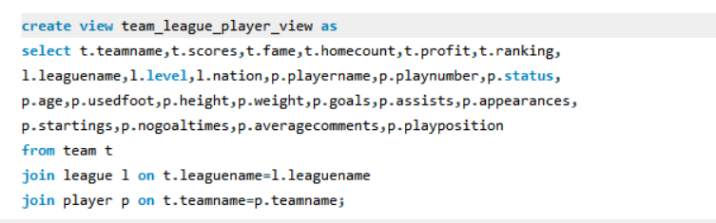
查询代码  （3分） | 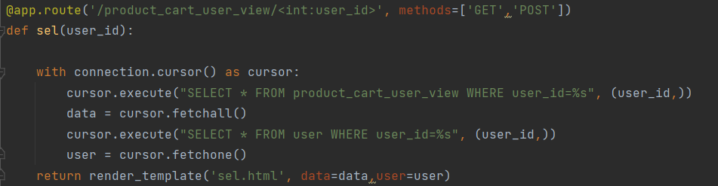  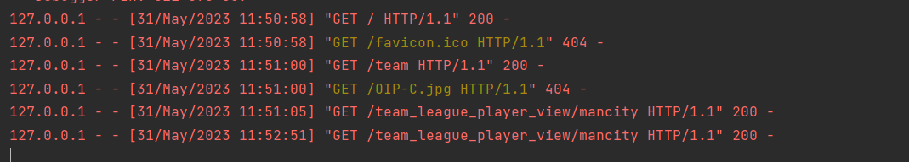
程序演示（4分） | 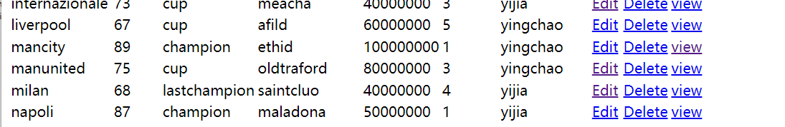  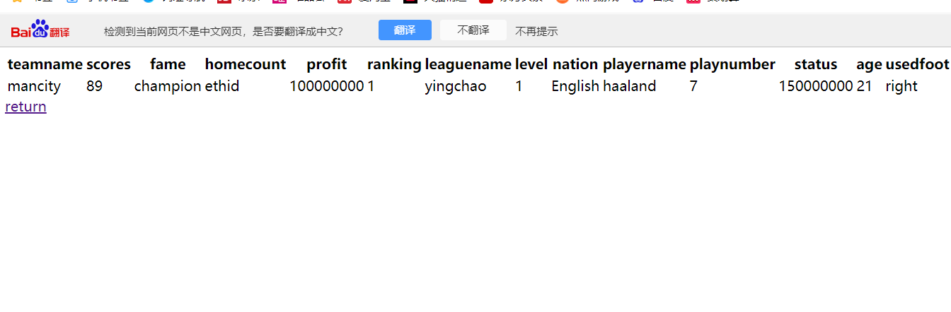  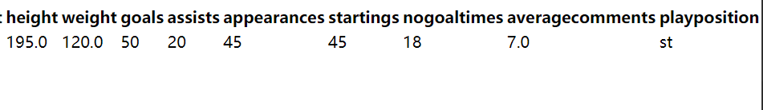
备注

